**Laboratórne cvičenie č. 4**

Názov: a) meranie trecej sily pri šmykovom trení

b) overenie závislosti pohybovej zložky tiažovej sily od uhla sklonu naklonenej roviny

Meno: Matej Korž

Spolupracovníci: Dávid Brodňanský

Dátum: 30. 9. 2021

Pomôcky: sada silomerov, dosky s rôznym povrchom, hranoly, dĺžkové meradlo, mobilný telefón (stopky, vodováha)

Teoretická časť: **Trecia sila** je dôsledok trenia, ktoré vzniká pri pohybe telesa po povrchu iného telesa. Trecia sila pôsobí proti smeru pohybu telesa.Podľa charakteru styku uvažovaných telies pri ich relatívnom pohybe, hovoríme o šmykovom trení alebo valivom odpore. Pri posuvnom pohybe je táto sila dôsledkom šmykového trenia, pri valivom odpore dôsledkom valivého odporu.Príčinou **šmykového trenia** je skutočnosť, že styčné plochy dvoch telies nie sú nikdy dokonale hladké, ich nerovnosti do seba zapadajú a bránia vzájomnému pohybu telies. Pritom sa uplatňuje i silové pôsobenie častíc v styčných plochách. Vznik **valivého odporu** si vysvetľujeme tým, že pri valivom pohybe jedného telesa po povrchu druhého telesa vzniká deformácia oboch telies.



Trecia sila*Ft* je priamo úmerná tlakovej sile *Fn* kolmej na podložku (tlaková sila kolmá na podložku je v prípade pohybu telesa po vodorovnej rovine tiažová sila pôsobiaca na teleso, v prípade pohybu po naklonenej rovine zložka tiažovej sily kolmá na podložku).

**Súčiniteľ šmykového trenia** *f* závisí od akosti povrchu dotykových plôch**.** V pokoji pôsobí medzi telesom a podložkou statické trenie. Súčiniteľ trenia v pokoji *fo* je vždy väčší ako súčiniteľ *f* šmykového trenia v pohybe.

Ak ťaháme teleso silomerom RP nahor po NR ukáže silomer veľkosť sily F, pre ktorú platí:

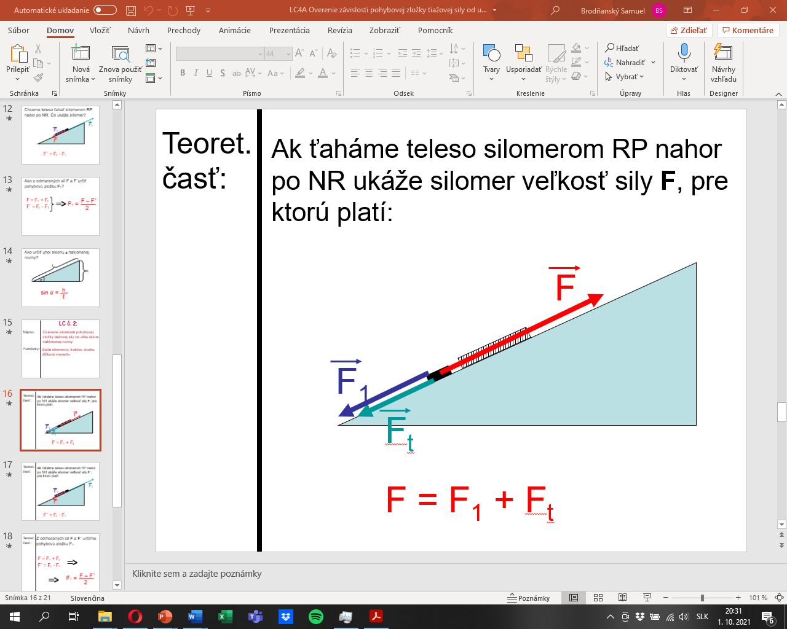

Ak ťaháme teleso silomerom RP nadol po NR ukáže silomer veľkosť sily F´, pre ktorú platí:

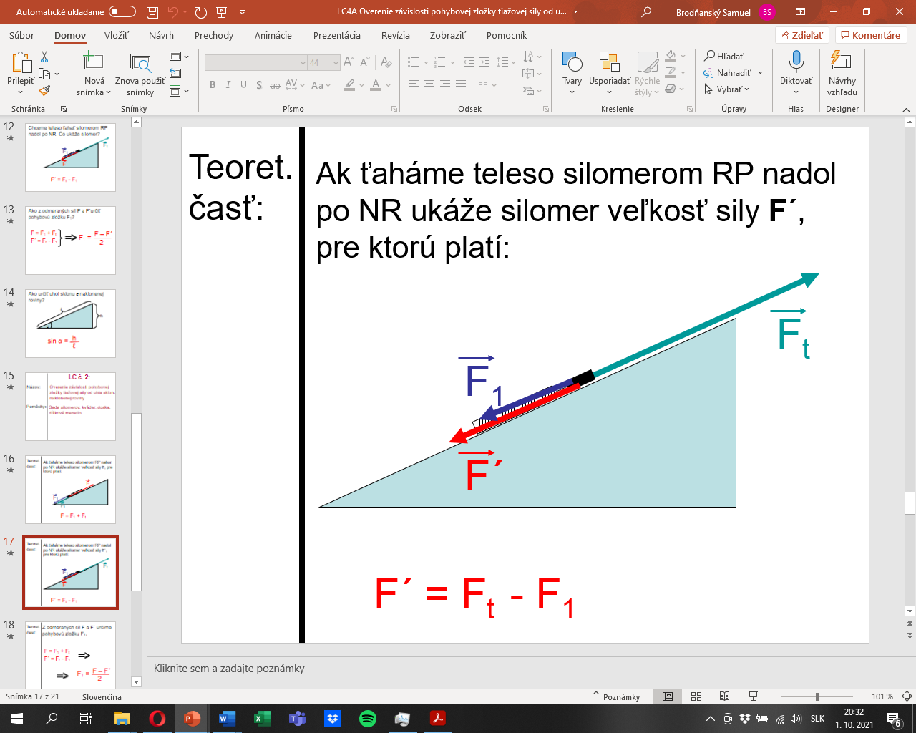

Z odmeraných síl F a F´ určíme pohybovú zložku F1:

Dynamický opis rovnomerného pohybu telesa s vplyvom trecej sily:

Z **druhého Newtonovho pohybového zákona** vyplýva, že ak sa pohybuje teleso rovnomerne priamočiaro s vplyvom trenia, je vonkajšia sila pôsobiaca na teleso rovnako veľká ako trecia sila, ale má opačný smer. To sa využíva pri meraní trecej sily. Veľkosť trecej sily určíme tak, že jedno teleso ťaháme rovnomerne priamočiaro po vodorovnej ploche druhého telesa. Veľkosť trecej sily sa rovná veľkosti sily, ktorá udržuje teleso v rovnomernom pohybe. Tento spôsob môžeme použiť aj na meranie valivého odporu.

Postup:

1. Overenie závislosti trecej sily od akosti styčných bodov
   1. Hranol ťaháme RPP po rôznych povrchoch, zistíme veľkosť trecej sily.
2. Overenie závislosti trecej sily od kolmej tlakovej sily
   1. Hranol ťaháme RPP silomerom, zistíme veľkosť trecej sily. Veľkosť kolmej tlakovej sily určíme silomerom. Meranie opakujeme pre 2 resp. 3 hranoly položené na seba
3. Overenie závislosti trecej sily od veľkosti styčných plôch
   1. Určíme plošný obsah rôznych stien hranola a ťaháme hranol RPP postupne položený na rôznych stenách, určíme veľkosť trecej sily
4. Overenie závislosti trecej sily od rýchlosti
   1. Hranol ťaháme RPP najprv pomaly, potom väčšou rýchlosťou, zistíme veľkosť trecej sily.
5. Overenie závislosti trecej sily od uhla sklonu naklonenej roviny a pohybu nahor resp. nadol
   1. Zostavíme naklonenú rovinu
   2. Určíme jej uhol sklonu α
   3. Hranol ťaháme silomerom RP nahor po NR, zistíme silu F na silomere
   4. Hranol ťaháme silomerom RP nadol po NR, zistíme silu F´ na silomere
   5. Určíme veľkosť pohybovej zložky F1
6. Porovnanie veľkosti šmykového trenia a valivého odporu pri rovnakej veľkosti normálovej sily
   1. Hranol ťaháme RPP po valčekoch poukladaných v rade za sebou, zistíme veľkosť trecej sily pri valivom odpore
7. Overenie veľkosti súčiniteľa šmykového trenia od veľkosti medzného uhla
   1. Zostavíme naklonenú rovinu, položíme na ňu mobil s vodováhou ukazujúcu stupne, a postupne zvyšujeme jej uhol sklonu až kým sa hranol nezačne samovoľne pohybovať smerom dole

Vzťahy: Trecia sila (šmykové trenie): $F_{t}=fF_{N}$

Trecia sila (valivý odpor): $F_{v}=\frac{ξ}{r}F_{N}=c_{R}F_{N}$

Normálová zložka: $F_{N}=F_{g}\cos{α}$

Pohybová zložka: $F_{P}=F_{g}\sin{α}$

Hmotnosť telesa: $m=\frac{F_{g}}{g}$

Rýchlosť telesa: $v=\frac{s}{t}$

Tabuľky:

|  |  |  |  |  |  |  |  |  |  |
| --- | --- | --- | --- | --- | --- | --- | --- | --- | --- |
| 1. Závislosť od druhu a vlastností styčných plôch (materiál podložky) | | | | | | | | | |
|  | pena | | | sololit | | | brúsny papier | | |
|  | Fn [N] | Ft [N] | f | Fn [N] | Ft [N] | f | Fn [N] | Ft [N] | f |
| 1. | 2,1 | 1,7 | 0,81 | 2,1 | 1,2 | 0,57 | 2,1 | 1,5 | 0,71 |
| 2. | 2,1 | 1,9 | 0,90 | 2,1 | 1,1 | 0,52 | 2,1 | 1,4 | 0,67 |
| 3. | 2,1 | 1,8 | 0,86 | 2,1 | 1,1 | 0,52 | 2,1 | 1,5 | 0,71 |
| Priemer: |  |  | 0,857 |  |  | 0,537 |  |  | 0,697 |
| Odchýlka: |  |  | 0,039 |  |  | 0,024 |  |  | 0,019 |
| Relatívna: |  |  | 4,51% |  |  | 4,39% |  |  | 2,71% |

|  |  |  |  |  |  |  |  |  |  |
| --- | --- | --- | --- | --- | --- | --- | --- | --- | --- |
| 2. Závislosť od kolmej tlakovej sily Fn na podložku (počet hranolov) | | | | | | | | | |
|  | sololit 1 | | | sololit 2 | | | sololit 3 | | |
|  | Fn [N] | Ft [N] | f | Fn [N] | Ft [N] | f | Fn [N] | Ft [N] | f |
| 1. | 2,1 | 1,2 | 0,57 | 4,2 | 1,5 | 0,36 | 6,3 | 1,8 | 0,29 |
| 2. | 2,1 | 1,1 | 0,52 | 4,2 | 1,5 | 0,36 | 6,3 | 1,7 | 0,27 |
| 3. | 2,1 | 1,1 | 0,52 | 4,2 | 1,4 | 0,33 | 6,3 | 1,8 | 0,29 |
| Priemer: |  |  | 0,537 |  |  | 0,350 |  |  | 0,283 |
| Odchýlka: |  |  | 0,024 |  |  | 0,014 |  |  | 0,009 |
| Relatívna: |  |  | 4,39% |  |  | 4,04% |  |  | 3,33% |

|  |  |  |  |  |  |  |  |  |  |
| --- | --- | --- | --- | --- | --- | --- | --- | --- | --- |
| 3. Závislosť od veľkosti styčných plôch S | | | | | | | | | |
|  | sololit ab=72cm2 | | | sololit ac=36cm2 | | | sololit bc=18cm2 | | |
|  | Fn [N] | Ft [N] | f | Fn [N] | Ft [N] | f | Fn [N] | Ft [N] | f |
| 1. | 2,1 | 1,2 | 0,57 | 2,1 | 1,0 | 0,48 | 2,1 | 1,2 | 0,57 |
| 2. | 2,1 | 1,1 | 0,52 | 2,1 | 1,1 | 0,52 | 2,1 | 1,1 | 0,52 |
| 3. | 2,1 | 1,1 | 0,52 | 2,1 | 1,0 | 0,48 | 2,1 | 1,1 | 0,52 |
| Priemer: |  |  | 0,537 |  |  | 0,493 |  |  | 0,537 |
| Odchýlka: |  |  | 0,024 |  |  | 0,019 |  |  | 0,024 |
| Relatívna: |  |  | 4,39% |  |  | 3,82% |  |  | 4,39% |

|  |  |  |  |  |  |  |  |  |  |  |
| --- | --- | --- | --- | --- | --- | --- | --- | --- | --- | --- |
| 4. Závislosť od rýchlosti pohybu telesa voči podložke | | | | | | | | | | |
|  | sololit rýchlosť 1 | | | | | sololit rýchlosť 2 | | | | |
|  | Fn [N] | Ft [N] | t [s] | v [cm/s] | f | Fn [N] | Ft [N] | t [s] | v [cm/s] | f |
| 1. | 2,1 | 1,0 | 12,5 | 4,6 | 0,48 | 2,1 | 1,0 | 4,4 | 13,1 | 0,48 |
| 2. | 2,1 | 0,9 | 13,3 | 4,3 | 0,43 | 2,1 | 1,0 | 5,0 | 11,5 | 0,48 |
| 3. | 2,1 | 0,9 | 12,4 | 4,6 | 0,43 | 2,1 | 0,9 | 4,7 | 12,2 | 0,43 |
| Priemer: |  |  |  |  | 0,447 |  |  |  |  | 0,463 |
| Odchýlka: |  |  |  |  | 0,024 |  |  |  |  | 0,024 |
| Relatívna: |  |  |  |  | 5,28% |  |  |  |  | 5,09% |

|  |  |  |  |  |  |  |  |  |
| --- | --- | --- | --- | --- | --- | --- | --- | --- |
| 5. Závislosť veľkosti výslednej sily od smeru pohybu na naklonenej roviny | | | | | | | | |
|  | Nahor | | | Nadol | | | α [°]= | 8 |
|  | Fv [N] | Ft [N] | f | Fv [N] | Ft [N] | f | Fg [N]= | 2,1 |
| 1. | 1,3 | 1,01 | 0,49 | 0,7 | 0,99 | 0,48 | Fn [N] = | 2,08 |
| 2. | 1,2 | 0,91 | 0,44 | 0,7 | 0,99 | 0,48 | Fp [N] = | 0,29 |
| 3. | 1,3 | 1,01 | 0,49 | 0,6 | 0,89 | 0,43 |  |  |
| Priemer: |  |  | 0,473 |  |  | 0,463 |  |  |
| Odchýlka: |  |  | 0,024 |  |  | 0,024 |  |  |
| Relatívna: |  |  | 4,98% |  |  | 5,09% |  |  |

|  |  |  |  |  |  |  |
| --- | --- | --- | --- | --- | --- | --- |
| 6. Porovnanie valivého odporu a šmykového trenia - pena | | | | | | |
|  | Valivý odpor | | Šmykové trenie | | r [mm]= | 1,5 |
|  | Fv [N] | cr | Ft [N] | f | Fg [N]= | 2,1 |
| 1. | 0,15 | 0,07 | 1,7 | 0,81 |  |  |
| 2. | 0,13 | 0,06 | 1,9 | 0,90 |  |  |
| 3. | 0,10 | 0,05 | 1,8 | 0,86 |  |  |
| Priemer: |  | 0,060 |  | 0,857 |  |  |
| Odchýlka: |  | 0,010 |  | 0,039 |  |  |
| Relatívna: |  | 16,22% |  | 4,54% |  |  |

|  |  |  |  |  |  |  |
| --- | --- | --- | --- | --- | --- | --- |
| 7. Určenie súčiniteľu statického trenia pomocou merania medzného uhla - sololit | | | | | | |
|  | α [°] | Fn [N] | Fp=Ft [N] | f | Fg [N]= | 2,1 |
| 1. | 30 | 1,82 | 1,05 | 0,58 |  |  |
| 2. | 29 | 1,84 | 1,02 | 0,55 |  |  |
| 3. | 30 | 1,82 | 1,05 | 0,58 |  |  |
| Priemer: |  |  |  | 0,570 |  |  |
| Odchýlka: |  |  |  | 0,011 |  |  |
| Relatívna: |  |  |  | 1,91% |  |  |

Číselné údaje: 3. a=12 cm b=6 cm c=3 cm

4. s=57,5 cm

5. Nahor: Nadol: $F_{t}=F_{v}+F_{p}$ $F_{P}=F_{g}\sin{α}$

6. $c_{R}=\frac{F_{v}}{F_{N}}$

Záver: V tomto cvičení sme určovali koeficient šmykového trenia a veľkosť trecej sily za pomoci silomera, ktorým sme ťahali drevený kváder po rôznych rovinách. Silomer sme držali vodorovne s povrchom roviny a ťahali rovnomerným pohybom. Vo všetkých meraniach sme používali rovnaký silomer s rozsahom 5N, s výnimkou merania valivého odporu, kde sme vzhľadom na malú veľkosť trecej sily museli použiť silomer s menším rozsahom (1N) pre väčšiu presnosť merania.

V prvom meraní sme menili druh styčných plôch na vodorovnej rovine. Pre materiály s drsnejším povrchom a väčšími nerovnosťami na povrchu bol koeficient šmykového trenia vyšší, ako pri hladších materiáloch. V ďalších meraniach sme používali drsný drevený povrch (sololit).

V druhom meraní sme menili veľkosť kolmej tlakovej sily na podložku a to tak, že sme na vrch ťahaného kvádra položili jeden alebo dva ďalšie rovnaké kvádre. Trecia sila sa priamo úmerne zväčšovala s narastajúcou kolmou tlakovou silou. Koeficienty šmykového trenia sa nám pri rozdielnych veľkostiach kolmej tlakovej sily líšia, pričom ich veľkosť klesá s nárastom kolmej sily. To môže byť spôsobené nepresným odmeraním trecej sily zo silomera, pretože na začiatku pohybu je potrebné prekonať statickú treciu silu. Tá sa spolu s narastajúcou kolmou tlakovou silou zväčšuje, preto sa pružina silomera natiahne viac a počas pohybu po rovine sa nestihne stiahnuť na korektnú dĺžku zodpovedajúcu veľkosti trecej sily.

V treťom meraní sme overovali závislosť veľkosti trecej sily od veľkosti styčnej plochy kvádra z podložkou. Zistili sme, že veľkosť styčnej plochy nemá vplyv na veľkosť trecej sily, pretože všetky namerané hodnoty sa nachádzali v relatívnej odchýlke nášho merania.

Pri štvrtom meraní sme overili vplyv rýchlosti pohybu telesa na veľkosť trecej sily. Teleso sme ťahali RPP po rovine dĺžky *s*a podľa časov, za ktoré túto dráhu prekonalo sme vypočítali rýchlosť. Veľkosť trecej sily sa pre rôzne rýchlosti pohybu nemenila.

V piatom meraní sme teleso ťahali po naklonenej rovine najprv smerom nahor, a potom nadol. Zo silomera sme odčítali veľkosť výslednej sily a pomocou skladania vektorov a goniometrických funkcií sme si odvodili vzťahy pre závislosť pohybovej a normálovej zložky sily telesa od uhla sklonu naklonenej roviny a tiažovej sily pôsobiacej na teleso. Veľkosť trecej sily sme zistili po sčítaní vektorov síl pôsobiacich na teleso. Koeficient šmykového trenia bol stále rovnaký, keďže ako sme v predchádzajúcich meraniach zistili, nezávisí od kolmej tlakovej sily ale od druhu povrchu.

Pri porovnávaní valivého odporu so šmykovým trením sme si zvolili ako povrch penu, pretože na základe našich predchádzajúcich meraní mal najvyšší koeficient šmykového trenia a mohli sme tak presnejšie odmerať veľkosť valivého odporu. Po porovnaní šmykového trenia s valivým odporom sme zistili, že veľkosť valivého odporu je podstatne menšia ako šmykového trenia, pretože na uvedenia telesa do pohybu sme potrebovali vynaložiť oveľa menšiu silu.

Ako naše siedme meranie sme sa rozhodli určiť koeficient statického trenia na základe medzného uhla. Zo vzťahov, ktoré sme si určili predtým, sme zistili veľkosť pohybovej zložky sily, ktorej veľkosť je v momente začiatku pohybu telesa rovná veľkosti trecej sily. Následne sme už len dopočítali veľkosť koeficientu statického trenia. Po porovnaní koeficientu statického trenia s koeficientom šmykového trenia z prvého merania na rovnakom povrchu zistíme, že koeficient statického trenia je väčší.

Naše odchýlky boli spôsobené prevažne systémovou chybou, keďže pružina v silomery sa naťahovala na rozdielne dĺžky pri pôsobení rovnakej sily v dôsledku opotrebovania.